Presseinformation

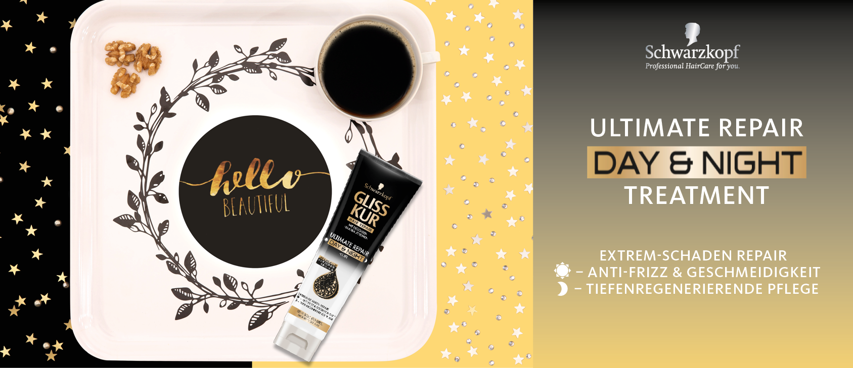

Launch Gliss Kur Ultimate Repair Day & Night Kur November 2017

Tiefen-Reparatur über Nacht und ein leichtes Finish am Tag – die neue Day & Night Kur von Gliss Kur

Mit Gliss Kur bekommt der Begriff Schönheitsschlaf ab sofort eine neue Bedeutung: Die Ultimate Repair Day & Night Kur geht auf die Bedürfnisse von stark geschädigtem Haar ein. Sie repariert das Haar über Nacht in der Tiefe – für neue Geschmeidigkeit und Griffigkeit, ganz ohne Ausspülen. Tagsüber angewendet ist die Kur das perfekte Finish bei Frizz und trockenem Haar. Die nicht fettende Formel mit pflegenden Mikro-Ölen und flüssigen Haarbausteinen repariert Schäden im Inneren des Haares sowie an der Oberfläche.

Gliss Kur Ultimate Repair Day & Night Kur ist ab sofort im Handel erhältlich.

Schönes und gesund aussehendes Haar über Nacht? Die neue Gliss Kur Ultimate Repair Day & Night Kur lässt diesen Traum wahr werden. Auf dem trockenen Haar angewendet, kann sie über Nacht einwirken und in der Tiefe regenerieren. Die leichte Textur wird vollständig vom Haar aufgenommen – ohne sichtbare Rückstände auf dem Kissen zu hinterlassen.

Auch tagsüber ist die Ultimate Repair Day & Night Kur der perfekte Pflegepartner für geschädigtes Haar und sorgt als leichtes Finish auf feuchtem oder trockenem Haar für neue Geschmeidigkeit ohne Frizz.

Die Formel der Gliss Kur Ultimate Repair Day & Night Kur mit flüssigen Haarbausteinen rekonstruiert das Haar im Inneren sowie an der Oberfläche und erneuert seine Qualität. Die innovative Mikro-Öl-Technologie ist in eine nicht fettende Cremeformel eingebettet – für gesund aussehendes, geschmeidiges Haar rund um die Uhr.

Gliss Kur Ultimate Repair Day & Night Kur, 150 ml, 5,49 Euro (UVP*)
Sorgt tagsüber für geschmeidiges Haar und repariert nachts in der Tiefe. Ohne Ausspülen.

*unverbindliche Preisempfehlung

Verwendete Sammelbezeichnungen wie Konsumenten, Verbraucher, Mitarbeiter, Manager, Kunden, Teilnehmer oder Aktionäre sind als geschlechtsneutral anzusehen. Die Produktnamen sind eingetragene Marken.

Fotomaterial finden Sie im Internet unter http://news.henkel.at, Infos zu Schwarzkopf unter www.schwarzkopf.at und zur Kosmetikbranche (inkl. großem Serviceteil) unter www.kosmetik-transparent.at.

Die Henkel Central Eastern Europe (CEE) mit Sitz in Wien trägt die Verantwortung für 32 Länder in Mittel- und Osteuropa sowie in der Region Zentralasien-Kaukasus. Das Unternehmen hält eine führende Marktposition in den Geschäftsbereichen Laundry & Home Care, Adhesive Technologies und Beauty Care. In Österreich gibt es Henkel-Produkte seit 131 Jahren. Am Standort Wien wird seit 1927 produziert. Zu den Top-Marken von Henkel in Österreich zählen Blue Star, Cimsec, Fa, Loctite, Pattex, Persil, Schwarzkopf, Somat und Syoss.

Henkel verfügt weltweit über ein ausgewogenes und diversifiziertes Portfolio. Mit starken Marken, Innovationen und Technologien hält das Unternehmen mit seinen drei Unternehmensbereichen führende Marktpositionen – sowohl im Industrie- als auch im Konsumentengeschäft: So ist Henkel Adhesive Technologies globaler Marktführer im Klebstoffbereich. Auch mit den Unternehmensbereichen Laundry & Home Care und Beauty Care ist das Unternehmen in vielen Märkten und Kategorien führend. Henkel wurde 1876 gegründet und blickt auf eine 140-jährige Erfolgsgeschichte zurück. Im Geschäftsjahr 2016 erzielte Henkel einen Umsatz von 18,7 Mrd. Euro und ein bereinigtes betriebliches Ergebnis von 3,2 Mrd. Euro. Allein Loctite, Schwarzkopf und Persil, die jeweiligen Top-Marken der drei Unternehmensbereiche, erzielten dabei einen Umsatz von mehr als 6 Mrd. Euro. Henkel beschäftigt weltweit mehr als 50.000 Mitarbeiter, die ein vielfältiges Team bilden – verbunden durch eine starke Unternehmenskultur, einen gemeinsamen Unternehmenszweck und gemeinsame Werte. Die führende Rolle von Henkel im Bereich Nachhaltigkeit wird durch viele internationale Indizes und Rankings bestätigt. Die Vorzugsaktien von Henkel sind im DAX notiert.

Kontakt Mag. Michael Sgiarovello Daniela Sykora
Telefon +43 (0)1 711 04-2744 +43 (0)1 711 04-2254
Telefax +43 (0)1 711 04-2650 +43 (0)1 711 04-2650
E-Mail michael.sgiarovello@henkel.com daniela.sykora@henkel.com

